Тема: Визначення напрямів на місцевості, плані і карті.
Орієнтування – визначення свого положення відносно сторін горизонту та місцевих предметів, й відповідно напряму руху.
Сторони горизонту та як їх відшукати на місцевості
З попередніх курсів природознавства вам вже відомо, що існують чотири основні сторони горизонту: північ, південь, захід та схід. Крім них, існують чотири проміжні: північний захід, південнуючи 16 румбів, а у морській справі румбів виділяють аж 32.
Проте, щоб зорієнтуватися на місцевості, достатньо знайти будь-яку одну сторону горизонту, а за нею легко визначити й усі інші. Наприклад, якщо у вас перед очима – північ, на спиною – південь, ліворуч – захід, праворуч – схід.
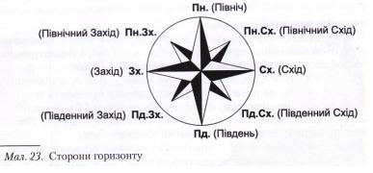
Знайти на місцевості сторони горизонту можна за небесними тілами. Легше всього це зробити вдень за Сонцем. Зранку воно встає на сході, о дванадцятій годині дня знаходиться приблизно на півдні, а ввечері заходить на заході. Якщо ви шли й Сонце вам світило в спину, повертаючись назад слід рухатися так, щоб воно було перед вашим обличчям.
Давні мореплавці та мандрівники вночі визначали напрям руху за Полярною зорею, яка знаходиться у сузір’ї Малої Ведмедиці. Щоб її відшукати, слід спершу знайти на небі ківш Великою Ведмедиці та подумки з’єднати в ньому дві крайніх зорі. Потім на продовженні лінії, що проходить між ними, відкласти ще п’ять таких відрізків. Так ви побачите Полярну зорю, яка знаходиться над північною частиною горизонту. Якщо стати обличчям до неї, ліворуч буде захід, праворуч – схід.
Багато підказок щодо сторін горизонту дають місцеві ознаки. Наприклад, на північній стороні дерева гілок менше, ніж на південній. На пні річні кільця ширші там, де більше освітлення Сонцем, тобто на півдні. Більш пологий схил мурашника спрямований на південь. Мох та лишайники на деревах й камінні завжди ростуть з північної сторони.
Однак, найбільш надійним є орієнтування за компасом (з німецької – вимірювати кроками). Найчастіше використовують магнітний компас. Одним з найбільших досягнень людства вважається намагнічена стрілка цього приладу, таємницю якої розгадали давні китайці. Синя частина стрілки завжди вказує напрям на північ. Якщо її відпустити, вона зразу займе положення “північ – південь”, відповідно до магнітного поля Землі. Як ми не намагалися б змінити положення стрілки компаса, нам це не вдасться. Нею керує сама планета, яка є великим магнітом.
При орієнтуванні компас слід тримати в руці точно горизонтально. Якщо ви повернете компас так, щоб намагнічена стрілка співпала з відміткою півночі на шкалі, то зможете визначити, в якому напряму знаходиться все, що вас оточує.
Компас широко використовується у військовій справі, судноплавстві, польотах літаків та космічних кораблів, при складанні карт, а також туристами, у спортивному орієнтуванні і т. д

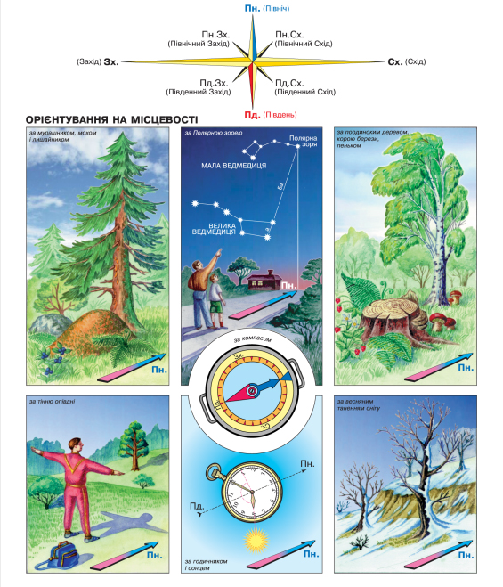
Завдання. Пригадайте, які ви ще знаєте місцеві ознаки, що допомагають орієнтуватися на місцевості.

